**Hello World (Olá Mundo) em Linguagem de Máquina**

**Passos:**

1. Entender os Conceitos (Linguagem de máquina (opcodes), registradores, little endian.
2. Hello em linguagem de máquina .COM.
   1. Execução na Máquina Virtual Windows XP/MsDOS.
   2. Execução no Emulador DosBox (Windows 10).
3. Hello em linguagem de máquina no Linux (ELF).

**1º - Entendendo os Conceitos:**

**Exemplo Hello em diferentes linguagens**

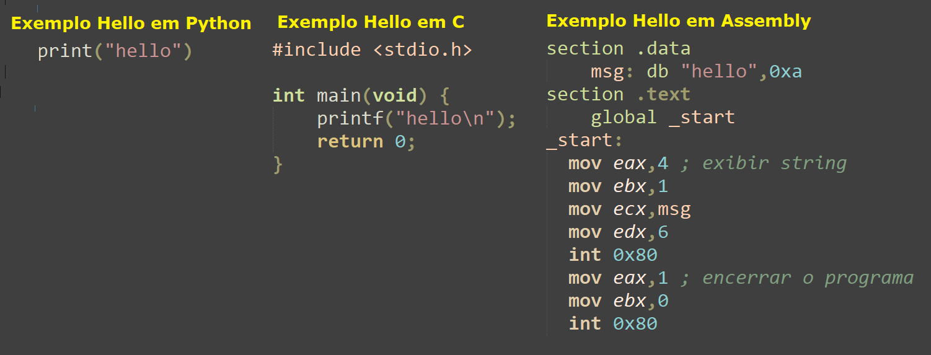

**Tamanho dos binários (Assembly, C e Python)**

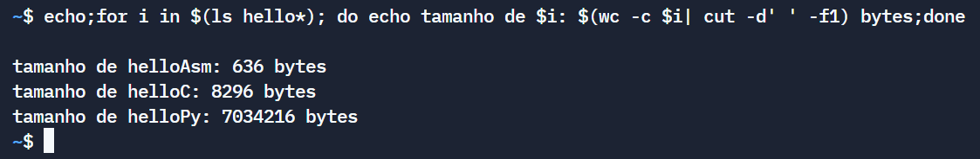

**Desmontando os binários de C e Assembly**

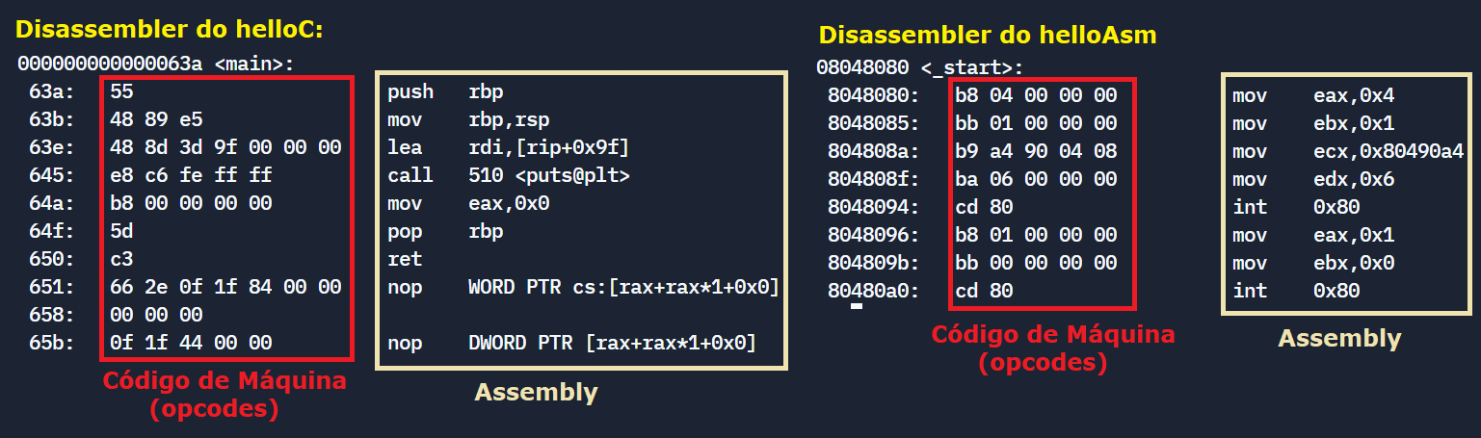

**Hello em Linguagem de Máquina (Opcodes)**

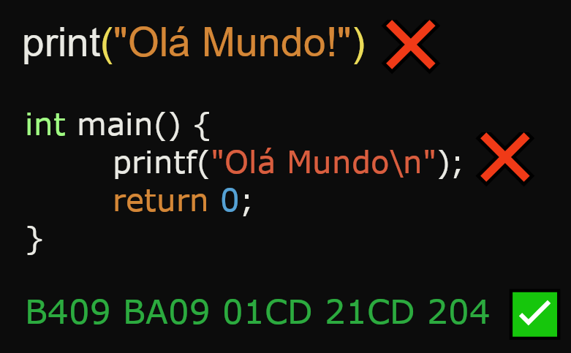

**2º - Hello em linguagem de máquina .COM (MS-Dos)**

**Softwares Necessários para o Hello em .COM:**

* Editor de Arquivos Binários (exemplo: [HxD](https://mh-nexus.de/en/hxd/))
* Máquina Virtual com MsDos, Windows XP ou [Emulador DosBox](https://www.dosbox.com/download.php?main=1).

**Tamanho dos Registradores:**

AH, AL, BH, BL = **1 byte** (8 bits)

AX, BX, CX, DX = **2 bytes** (16 bits)

**Exemplo:**

* AH = 0x07
* BL = 0x1c
* CX = 0x004a
* DX = 0xA1D2

**OBS:** Little Endian -> Os Bytes são escritos do valor menos significativo para o mais significativo.

Exemplo: 1532 = 0x05fc = 05 FC = FC 05 (Little Endian)

**INT 0x20**

**Descrição:** Finaliza o programa

**Registradores Necessários:** Nenhum.

**INT 0x21**

**Descrição:**

**Registradores Necessários:** AH, DX.

**Escrever uma String:**

AH = 9

DX = Endereço do início da String na memória

String = Sequência de Bytes finalizados com o caractere $ (ou 0x24 em hex).

**OBS:** Todos os programas .COM começam no endereço 0x100

**Resumindo o que precisamos fazer:**

1. Usar a INT 0x21 para exibirmos uma String na tela (para isso precisaremos setar o valor de AH como 9 e DX como o início da String).
2. Usar a INT 0x20 para encerrarmos o programa.
3. Criar a String na memória.

Tabela de Instruções da Máquina (Opcodes)

|  |  |
| --- | --- |
| **Instrução** | **Opcode** |
| **INT** valor | **CD** valor |
| **AH** = valor | **B4** valor |
| **AL** = valor | **B0** valor |
| **DX** = valor | **BA** valor |

|  |  |
| --- | --- |
| **Instrução** | **Opcode** |
| **INT** valor | **CD** valor |
| **EAX** = valor | **B8** valor |
| **EBX** = valor | **BB** valor |
| **ECX** = valor | **B9** valor |
| **EDX** = valor | **BA** valor |